Газета Брылинского культурно-образовательного центра № 58 ноябрь 2018
Спортивные новости
23 ноября 2018 года ученики МКОУ «Брылинская СОШ» приняли активное участие в районных соревнованиях по баскетболу. Игра была яркой и очень захватывающей, в результате наши ребята заняли 5 место. Молодцы!!!
Кандакова К.В., Тюменцев М.М., учителя физической культуры.
Поздравляем!!!
В ноябре отметили день рождения:
- Андреева Вера Сергеевна - заместитель директора по воспитательной работе
- Отинашвили Любовь Федоровна – ветеран педагогического труда
- Саютина Светлана Владимировна - учитель русского языка и литературы
- Павлова Любовь Саватиевна – ветеран педагогического труда
- Дремова Зинаида Анатольевна - заведующая филиалом «Северная начальная школа – детский сад»
- Черепанова Надежда Анатольевна – сторож школы.
Желаем Вам в работе вдохновения
В кругу семьи – тепла и доброты.
Среди друзей – любви и уважения
И в жизни пусть сбываются мечты!
Школьная жизнь
С 19 по 29 ноября 2018 года в МКОУ «Брылинская СОШ» прошла декада психологического здоровья. Ребята создавали «Радугу настроения», участвовали в спортивных мероприятиях, создали газету «Я самый счастливый человек, потому что…» и другие. Заключительное мероприятие: флеш – моб «Жизнь в ритме танца».
Помимо декады психологического здоровья, с 19 ноября стартовал месячник правовых знаний. Лекторская группа, которая состоит из учеников среднего звена, провела классные часы с учениками 1-11 классов. Ребята узнали о правилах поведения в школе, на что они имеют право в образовательном учреждении и как можно защититься от несправедливости. Ученики 3 и 4 классов приняли участие в смотре рисунков «Я сегодня и мое будущее», в 5-6 классе состоялся конкурс мини-сочинений «Я и мои права», у учеников 8-9 классов - викторина «Правовой бой», в ходе которой ребята узнали о своих правах и обязанностях.
Как провести время после уроков?
Во внеурочное время для ребят на базе школы работают кружки и секции:
- для начальных классов: «Шахматы», «Математика и конструирование», «Баскетбол», «Теннис»;
- для учащихся 5-11 классов: «Математика в аккордах», «Времен связующая нить», «Студия дизайна», «Химия в быту», «Баскетбол», «Танцевальный», «Гражданское население в противодействии терроризму».
Следует обратить внимание, что дополнительное образование в МКОУ «Брылинская СОШ» могут получить и взрослые. То есть, родители учащихся, бабушки и дедушки, молодежь села – все при желании могут заниматься в спортивных секциях.
Расписание секций
Баскетбол: понедельник – пятница, 17.00-19.00 ч. В это же время проходят занятия настольным теннисом.
Под руководством учителя физкультуры Тюменцева М.М. ученики занимаются военно-спортивной подготовкой к зимней игре «Зарница».
На базе сельского дома культуры работают кружки художественной направленности: «Вокальный», «Театральный», вокальная группа «Ассорти», «Умелые ручки».
Мальцева Д.М., социальный педагог КОЦ
Культурная жизнь села
Сельский дом культуры – центр культурной жизни села. Ко всем праздникам работники дома культуры готовят концертные программы, которые с удовольствием посещают сельчане.
4 ноября – День Народного единства. С праздничной программой «Женщина, которая любит» выступили вокальные группы «Лейся песня» из Ягоднинского КДО и «Сударушка» из Чимеевского КДО. В ходе концерта прозвучали песни, были показаны сценки.
В последнее воскресенье ноября отмечается День Матери. Эта праздничная программа готовилась с особым волнением и трепетом. Ведь этот календарный день – особенный для каждой женщины. На концерте выступили учащиеся 1-4 класса МКОУ «Брылинская СОШ», исполнив танцевальный номер, вокальная группа «Брылиночка» приготовила на праздник не только песни, но и сценические миниатюры.
Творить добро
В современном календаре много различных дат. К сожалению, не все они носят увеселительный характер. 3 декабря – Всемирный День инвалидов, этому же дню посвящена декада инвалидов.
Среди нас живут люди, требующие особого внимания: им сложно выполнить хозяйственные дела, они редко выходят из дома. И тогда на помощь приходят неравнодушные односельчане. Работники дома культуры готовят концертную программу «Мы дарим вам тепло души своей», которая состоится 8 декабря в 12:00.
Предновогодние хлопоты
Наступает декабрь… Это значит, что начинается активная подготовка к новогодним праздникам.
В клубе начнутся репетиции, мастер – классы «Игрушки на елку», в школе пройдет ярмарка «Новый год у ворот», мастерская Деда Мороза.
Расписание новогодних праздников
Школа: 29.12.2018г. с 10.00-12.00 ч. 1-4 классы
27.12.2018г. с 16.00-18.00 ч. 5-7 классы
28.12.2018г. с 18.00-20.30 ч. 8-11 классы
СДК: 30.12.2018г. в 12.00 ч. - детская ёлка
31.12.2018 г. в 21.00 ч. – взрослая ёлка
Детский сад: 27.12.2018г. в 11.00ч. ёлка в младшей группе
28.12.2018г. в 15.00ч. ёлка в старшей группе
Из жизни детского сада…
30 ноября в детском саду состоялся праздничный концерт, посвященный Дню Матери. Дети совместно с воспитателем подготовили праздничную программу. В гостях у ребят был веселый клоун Клепа. Дети читали стихи, пели частушки, танцевали, играли, участвовали в конкурсах, наряжали мам в праздничные костюмы. В завершении они подарили мамам небольшие подарки, сделанные своими руками. Воспитатели детского сада выражают сердечную благодарность Леонтьевой Наталье Викторовне за активное участие в жизни детского коллектива.
Наши люди...
Издавна наше село славится мастерами резьбы по дереву. О них в народе говорят: «Мастер золотые руки». Передо мной красивый статный мужчина, настоящий, деревенский. Зырянов Владимир Аркадьевич – один из наших знатных мастеров. Он чутко относится к природе, видит красоту дерева, различает незримые его рисунки. Неприметная чурка в его руках оживает и обретает вторую жизнь, превращаясь в журнальный столик, шкатулку или вазу.
В каждом дереве мастер видит свои будущие произведения искусства. Он умело делает на чурке спилы, склеивает, шлифует, придаёт изделию особую красоту при помощи льняного масла. Неоднократно Владимир Аркадьевич представлял свои работы на выставках, следующая состоится 24 декабря 2018 г. в г. Курган. Мастер планирует представить вазы, светильники, скворечники, кормушки для птиц, наличники на окна, предметы быта (сахарница, ножки для стенки), рамки для фотографий.
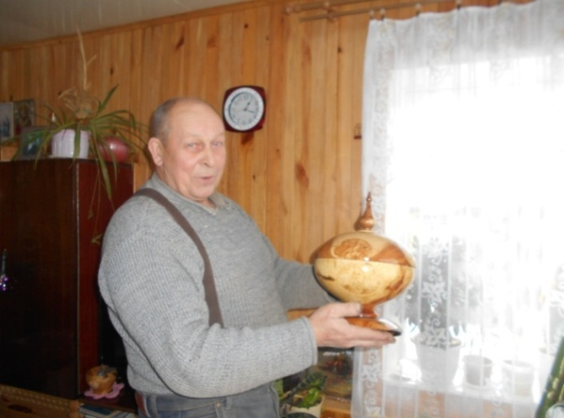
Мальцева Д.М., социальный педагог КОЦ

Объявление
9 декабря 2018 года пройдет областная акция, посвященная Дню Героев Отечества. В этот день планируется распространение листовок с информацией о Героях нашего села Крюкове Петре Васильевиче, Копытове Степане Логиновиче.

PS: Уважаемые односельчане!
В газете «Брылиночка» мы можем осветить волнующие вас проблемы, возможно, разрешить некоторые вопросы. Пишите, звоните (2-30-18). По всем вопросам обращаться к Мальцевой Д.М., социальному педагогу КОЦ.

